Větší bezpečnost mobilních strojů
Společnost B&R rozšiřuje svůj řídicí systém X90 o modul bezpečnostního relé
Mobilní stroje jsou stále více autonomní. Musí být vybaveny řídicími jednotkami, které jsou nejen kompaktní, ale také bezpečné. Společnost B&R rozšířila svůj řídicí systém X90 o volitelnou desku, která umožňuje galvanicky oddělené připojení externích bezpečnostních zařízení, díky čemuž jsou mobilní stroje ještě bezpečnější.
Mobilní řídicí jednotky s bezpečnými galvanicky oddělenými výstupy dosud nebyly na trhu k dispozici. Díky novému modulu bezpečnostního relé společnosti B&R lze nyní k řídicí jednotce X90 připojit externí bezpečnostní komponenty, jako jsou pohony nebo laserové skenery, prostřednictvím galvanicky oddělených obvodů nouzového zastavení. Lze tak dosáhnout úrovně bezpečnosti PLe / SIL3. Tato volitelná deska je vhodná zejména pro autonomní zemědělská a stavební vozidla.
Rozdíl je v modularitě
Díky výkonné a rozšiřitelné řídicí jednotce X90 nabízí společnost B&R svobodu designu, která je na trhu jedinečná. Nabídka volitelných desek otevírá nové možnosti pro realizaci automatizačních řešení podle přání zákazníka. Řídicí jednotka se navíc dodává v odolném krytu s krytím IP69K. Protože nevyžaduje rozváděč ani složité zapojení, je zaručena snadná obsluha.

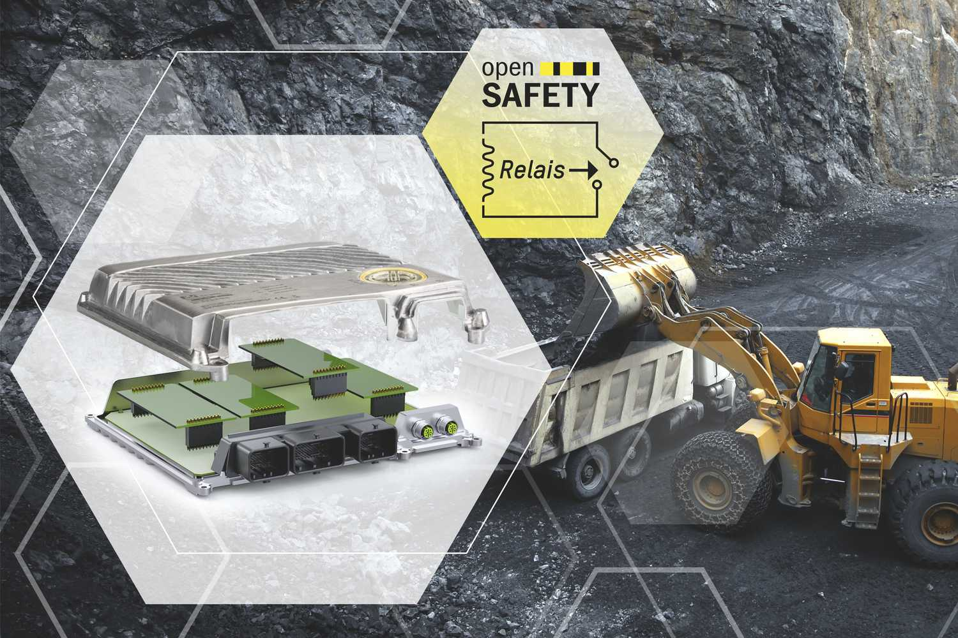
Díky novému modulu bezpečnostního relé od společnosti B&R jsou mobilní stroje ještě bezpečnější.

O společnosti B&R
Společnost B&R, jako jedna z divizí skupiny ABB, je celosvětovým lídrem v oblasti průmyslové automatizace se sídlem v Rakousku. B&R kombinuje nejmodernější technologie s pokročilým inženýrstvím a poskytuje zákazníkům v téměř každém průmyslovém odvětví kompletní řešení pro automatizaci strojů a výrobních zařízení, řízení pohybu, HMI a integrovanou bezpečnostní techniku. Díky komunikačním standardům pro průmyslový internet věcí, včetně OPC UA, POWERLINK a openSAFETY, a svému vývojovému prostředí Automation Studio B&R neustále stanovuje trendy v automatizaci. Inovativní duch, který udržuje společnost B&R na špici průmyslové automatizace, je poháněn závazkem zjednodušovat procesy a překonávat očekávání zákazníků. Další informace naleznete na adrese www.br-automation.com.
Více informací najdete na www.br-automation.com

